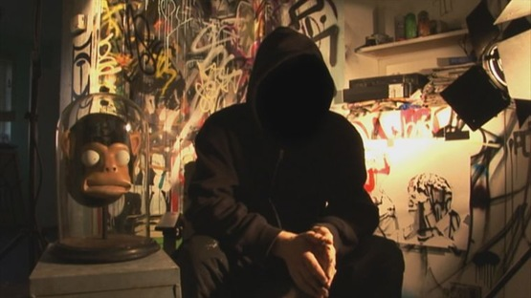

Définition
“Art développé sous une multitude de formes, dans des endroits publiques ou dans la rue. Le terme englobe la pratique du graffiti, du graffiti au pochoir, de la projection vidéo, de la création d'affiche, du pastel sur rues et trottoirs. Le terme « street art » est habituellement utilisé pour distinguer une forme d'art d'un acte de vandalisme réalisé par un individu ou un groupe d'individus qui défendent leur territoire, qui expriment par le biais du graffiti leur appartenance à un groupe ou encore qui désirent passer un message qui n'a aucune valeur artistique”.
On observe cet art partout dans le monde et il faut rappeler que, dans bon nombre de pays, dégrader un mur, de quelque façon que ce soit, est punit par la loi.
Les artistes rivalisent alors d’ingéniosité pour placer leurs œuvres à des endroits improbables mais qui seront vues par le grand public.
La rue apparait comme un large espace vierge où se mêlent goût du risque et désir d’expression.

Bansky, « art-nachiste » !
Il demeure un vrai mystère !
« ! Celui qui aime se faire appeler « vandale de qualité » aime la pizza, bien que ses préférences en matière de garniture demeurent inconnues. On dit de lui qu'il possède une dent en or, une dent d'argent, une boucle à l'oreille gauche, une boucle à l'oreille droite. On dit de lui qu'il est environnementaliste, mais qu'il possède un chauffeur qui le conduit partout en V.U.S.
On mentionne qu'il est né à Yate (Angleterre) en 1974, alors que Bristol se l'est approprié. Il est blanc, mulâtre, chauve, nain, de taille moyenne, mince et gras à la fois. Son père est un infirmier, un boucher, un ingénieur de machinerie, qui pense que son fils est peintre en bâtiment. Banksy est un homme aux multiples visages, aux apparences hétéroclites, il est unique en son genre. On dit de lui qu'il ne se présente même pas dans ses propres expositions ou qu'il s'y présente déguisé, en ne dévoilant jamais sa vraie identité.”
Illustre artiste revendicateur, aucun fait social ne sait lui résister tant il est incisif et décoiffant dans son art. Banksy possède aujourd'hui sa place parmi les grands de ce monde par ses innombrables actes répréhensibles mais ô combien subversifs. Il aime se faire appeler “ Vandale de qualité”.

Ces œuvres sont pour la plupart des reproductions de grands tableaux de ce monde, mais au goût du jour, reprises selon la pensée de Banksy. Fait cocasse : Certains dirigeants de musées ont parfois mit des jours avant de réaliser qu'un tableau inhabituel ornait les murs de leurs établissements. Certains les retirent sur le champ, d'autres les conservent précieusement en les laissant à leur place originelle durant quelques jours.
Comparé parfois à Jean-Michel Basquiat (1960-1988) ou à Keith Haring (1958-1990), il détonne assurément de la masse par son œuvre. L'artiste a toujours refusé de donner des entrevues, désirant garder son anonymat de façon à duper la justice, ou à préparer ses prochains coups d'éclat.
Il adore provoquer, choquer voire perturber la société et c'est ce qui fait toute l'importance de son œuvre. Il combine pochoirs élaborés et écrits. Il travaille seul et dans le plus grand secret.
Nommé en Grande- Bretagne, “art terrorist”, tel un fantôme, il se faufile dans les musées (Ex : Tate Gallery), ou, les lieux publiques (Disneyland).

1980 : il commence à manier la bombe, après avoir complété une formation de boucher. Mais c'est entre 1992 et 1994 qu'il devient véritablement artiste graff, au sein d'un groupe appelé le Bristol's DrybreadZ Crew (DBZ), assistant ses collègues Kato et Tes.
1988 : il organise avec d’autres graffeurs un énorme rendez-vous « Walls of fire » (murs de feu)
1999 : il crée la fresque The Mild Mild West1.
2000 : il expose l'ensemble de son œuvre au restaurant Severnshed de Bristol1. Il a notamment travaillé sur le film « les fils des hommes »
2003 : il réalise la pochette du disque de Blur, Think Tank.
Il participe vraiment à une exposition à Londres, dans une galerie d'art. Il y présente des œuvres peintes sur toile. Parmi celles-ci, on retrouve sa version des Nymphéas, de Claude Monet (peintre impressionniste français). Celle-ci se fait énormément remarquer puisqu'elle représente le magnifique paysage dépeint par Monet, avec un petit quelque chose de plus : des paniers d'épicerie et autres détritus contemporains.

2004 : il réalise une quantité importante de faux billets de 10 pounds. Cependant, il y remplace la reine d'Angleterre par Lady Diana et y change le « Bank of England » habituel par un « Banksy of England » significatif et lourd de sens. Il laisse ainsi circuler ces billets dans le cadre du carnaval de Notting Hill. Il dénonce avec cet acte les nébuleuses causes de l'accident de la princesse et laisse planer le doute dans l'imaginaire des gens.

2005 : Parmi ses grands coups, il s'est rendu à la frontière Israélo-palestinienne (West Bank) en 2005, afin de peindre sur le mur de Gaza, séparant Israéliens et Palestiniens. Il réalise neuf peintures.
Il s'infiltre en douce dans les plus grands musées américains afin d'y afficher ses toiles. Ainsi, il réussit à pénétrer dans le Museum Modern Art , le Metropolitan Museum of Art , le Brooklyn Museum , et le American Museum of Natural History , tous situés à New York.

2006 : il remplace 500 copies du disque compact de Paris Hilton dans quelques dizaines de magasins de musique Londoniens. Dans la version qu'il élabore, la musique est remixée par Danger Mouse et les titres sont changés (Pourquoi suis-je célèbre ? À quoi suis-je utile ? Qu'ais-je fais ?), puis la pochette est trafiquée. En effet, on y retrouve une Paris Hilton seins nus en couverture. Mieux encore, à l'intérieur du boîtier, on y retrouve la jeune femme avec une tête de chien plutôt que sa tête habituelle et on la voit sortir d'une voiture luxueuse et enjamber un groupe de sans abri. L'histoire raconte que quelques copies furent vendues tout de même à l'époque mais qu'aucune d'entres elles n'a été retournée .On peut aujourd'hui s'en procurer un exemplaire par le biais de site Internet E-Bay, pour une somme frôlant les £1000.
Dans un ordre d'idée semblable, Banksy pose la même année une poupée gonflable grandeur nature à Disneyland, en Californie. Cette poupée représente un prisonnier de Guantanamo Bay, à Cuba , vêtu du costume orangé désormais si célèbre. Ce coup de maître lui attira ensuite plusieurs embûches, mais son but était atteint : attirer l'attention des médias afin de dénoncer la situation mondialement.
Dans l'esprit de se renouveler, Banksy tâte légèrement la sculpture, en créant la cabine téléphonique assassinée (the murdered phonebooth) et en élaborant une exposition intitulée « Buy one get one free » ( une achetée, une offerte), consistant à créer deux sculptures identiques, dont l'une est achetée par le public et l'autre, donnée à la municipalité.
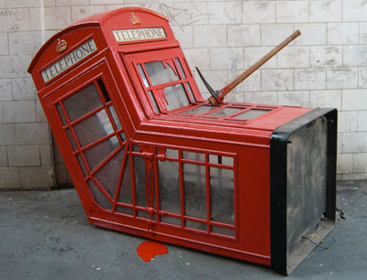

“Le Meurtre d’une cabine”Soho( Londres), avril 2006

2008 : qu'il renoue avec les expositions en animant le « Cans festival » à Londres. Il invite des artistes graffeurs du monde entier à venir participer, à condition de reproduire leur propre matériel. Ainsi, des artistes tels que Blek le Rat, Broken Crow, Eelus et Tom Civil.
Parmi ses fans, les acteurs Angelina Jolie et Brad Pitt , la chanteuse Christina Aguilera , le comédien Jeremy Piven , mais aussi ses acolytes graffeurs toujours présents pour l'appuyer, ou s'en inspirer
Artiste engagé
Il adore faire l'utilisation du rat et du singe, qui semblent souvent fortement emprunter des traits humains lorsqu'il les illustre. Ses rats sont, par exemple, souvent représentés avec des slogans évocateurs, dans des lieux significatifs. Parmi ses autres sujets, on retrouve fréquemment des policiers, des soldats, des personnes âgées, des enfants, des singes, des personnages célèbres ou non. Ces derniers sont par contre régulièrement associés à des objets qui ne cadrent pas, qui sont parfois même absurdes, selon le contexte.
Il illustre des policiers enlacés passionnément, des enfants qui jouent et s'amusent dans divers contextes ou des images poétiques telles que fleurs et situations loufoques.

Il refuse d'être lié aux grandes entreprises de ce monde, par simple souci de ses pairs, et son rapport avec l'argent ou les profits semble être la dernière de ses préoccupations. Qu'on l'aime ou pas ne semble pas changer sa vie et c'est ce qui fait de lui le grand artiste qu'il est.
Quelques œuvres

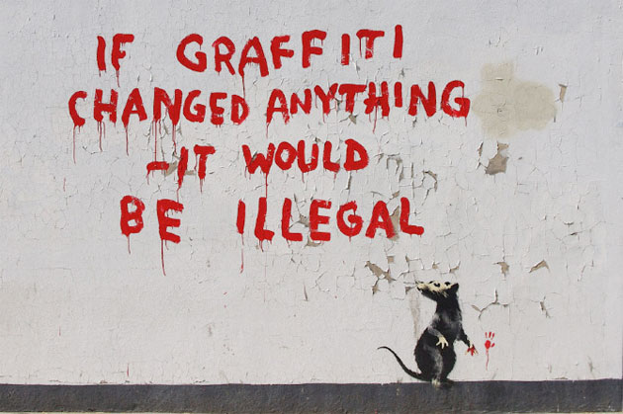
« If Graffiti changed anything, it would be illegal », Bansky,

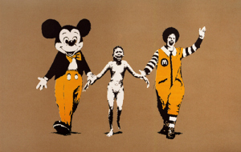
Napalm, Bansky, 1994
http://dnbhistoiredesarts.wordpress.com/2012/04/23/banksy-napalm/
Naked from the acid bomb burns burning her skin.
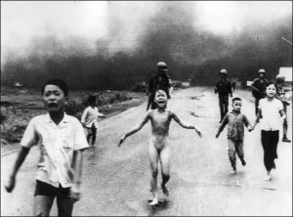
Napalm ( photo)
Journaliste américain Nick Ut prise le 8 juin 1972, au Vietnam.
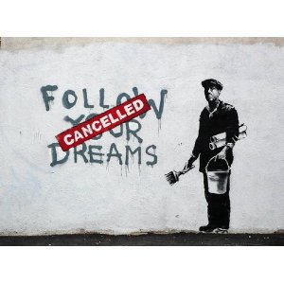
« Follow your dreams » 2010
Le manifeste inspiratoire de Bansky
On peut lire sur le site Internet officiel de Banksy « le manifeste » inspiratoire, le pourquoi du comment. Celui-ci fut inséré le 18 janvier 2008, remplaçant ainsi l'ancien, qui portait sur un héro de la seconde guerre mondiale.
Sites à consulter
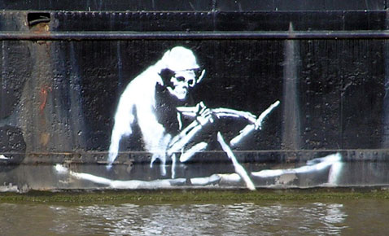
Site Web officiel (EN) - BANKSY Secteur 54 - Galerie Art Le Graffiti - Vidéos, photos, art et informations - Le graffiti Qui est Jean-Michel Basquiat ? - Jean-Michel Basquiat .

Vocabulaire
Un Graffiti : Inscription ou dessin griffonné par des passants sur un mur, un monument, etc.
Inscription ou dessin, de caractère souvent satirique ou caricatural, tracé dans l'Antiquité sur des objets ou des monuments. (Parmi les plus révélateurs, citons les inscriptions politiques de Pompéi, les comptes sur les tessons de la Graufesenque, etc.)

Un pochoir : Plaque évidée selon une forme, un dessin précis, qui permet de peindre cette forme, ce dessin par simple passage d'un pinceau ou d'une brosse sur la plaque.
Patron utilisé pour imprimer un motif sur un textile, un papier peint, etc.

Une mosaïque : Assemblage de petits cubes ou parallélépipèdes multicolores (marbre, pâte de verre, etc.) juxtaposés de façon à former un dessin, et retenus par un ciment ; art d'exécuter ce type d'assemblage.
Un sticker : Vignette autocollante portant une inscription, un dessin, une photo, etc.
Une installation : Œuvre d'art contemporain dont les éléments, de caractère plastique ou conceptuel, sont organisés dans un espace donné à la manière d'un environnement.
Un happening : nom masculin (anglais happening, événement) Forme de spectacle qui suppose la participation des spectateurs et qui cherche à faire atteindre à ceux-ci un moment d'entière liberté et de création artistique spontanée.
Yarn bombing : aussi appelé « knit graffiti ») est une forme d' ou de graffiti qui utilise le tricot ou les fils colorés (voir Magda Sayed)

Sources :http://www.banksy-art.com/art-banksy.html
http://dnbhistoiredesarts.wordpress.com/2012/04/23/banksy-napalm/

